HƯỚNG DẪN CÀI ĐẶT:

- Trường hợp máy tính nếu có sẵn sql thì việc cài đặt chỉ cần thực hiện theo các thao tác dưới đây. Nếu máy tính không có sql thì phải cài hệ quản trị cơ sở dữ liệu sql vào máy rồi mới thực hiện theo các thao tác bên dưới.
- Chạy file QUANLYKHACHSAN.exe trong thư mục “QUANLYKHACHSAN”. Màn hình xuất hiện như hình bên dưới:
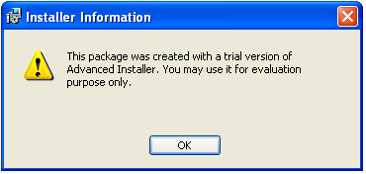
Hình 47. Màn hình cảnh báo.
- Click “Next” để tiếp tục, xuất hiện màn hình sau:
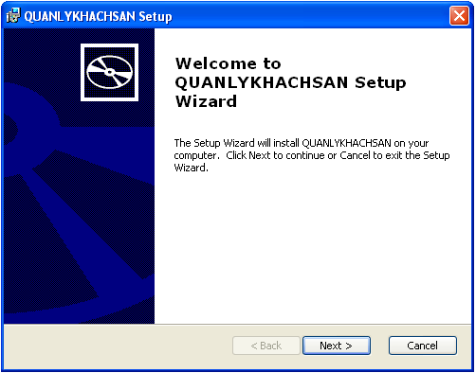
Hình 48. Màn hình cài đặt xuất hiện.
- Click “Next” để tiếp tục, xuất hiện màn hình sau:
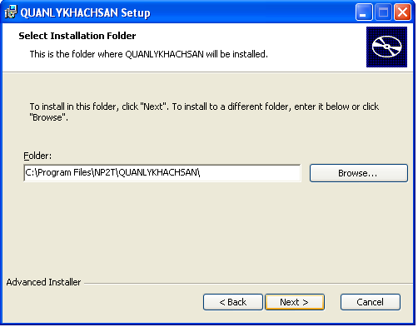
Hình 49. Màn hình yêu cầu chọn đường dẫn.
- Chọn vào “Browse” để chọn nơi lưu file cài đặt, rồi click “Next” tiếp tục, xuất hiện màn hình bên dưới:
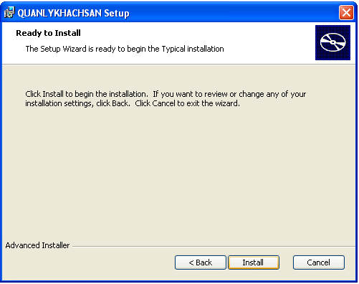
Hình 50. Màn hình báo cáo đã sẵn sàng cài đặt.

- Click vào “Install” để tiến hành cài đặt chương trình, chờ một ít thời gian, xuất hiện màn hình tiếp theo:
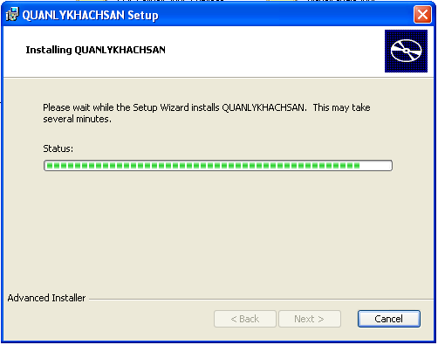
Hình 51. Tiến trình cài đặt phần mềm.
- Sau đó xuất hiện màn hình bên dưới:
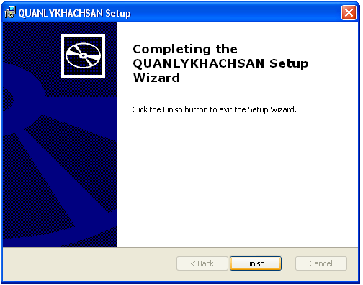
Hình 52. Kết thúc việc cài đặt phần mềm.
- Click “Finish” hoàn thành việc cài đặt.

